Фотоотчёт
о проведении конкурса чтецов
«Любимый уголок земли» в 5-6 –х классах

Победители и призёры конкурса чтецов
Али-оглы Карина 6 «А» Караибрагимова Озлем 5«А»
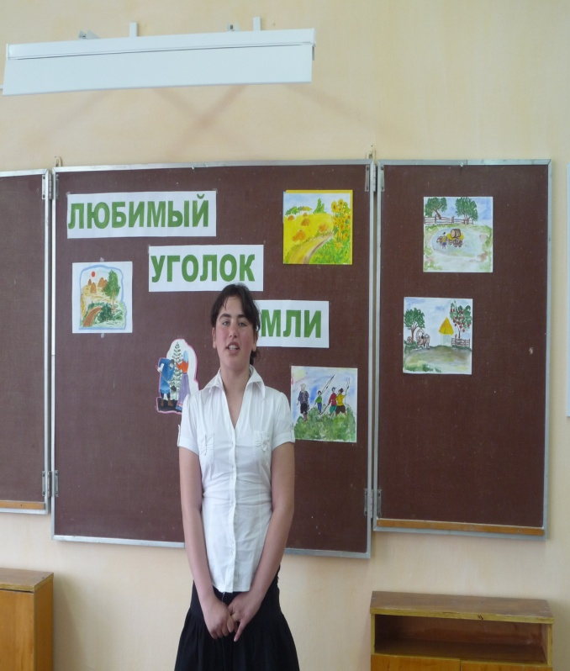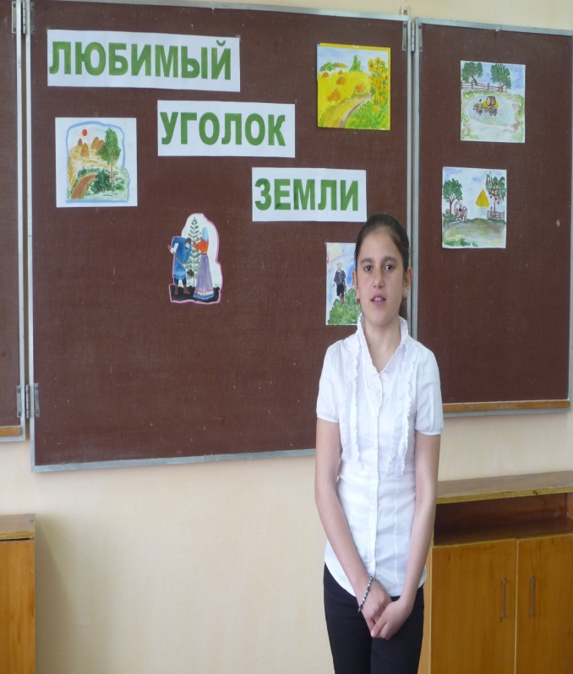
Слоян Марина 5«А» Мамыш-оглы Зарина 6 «Б»
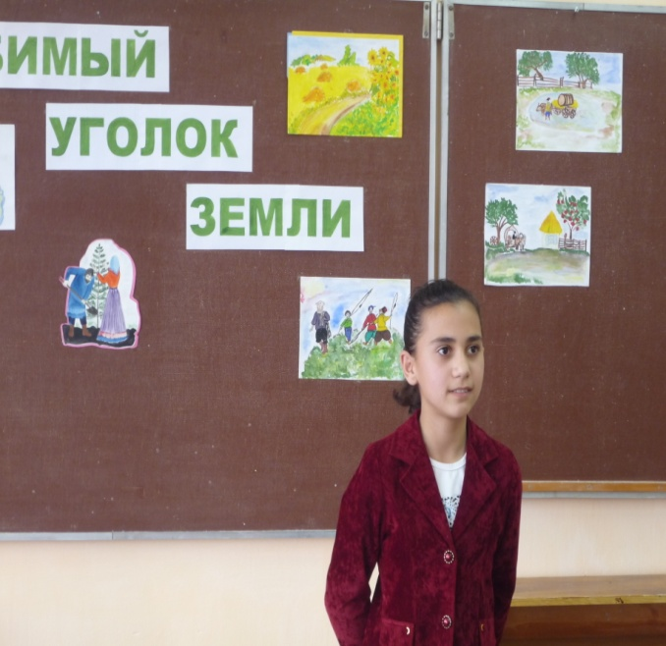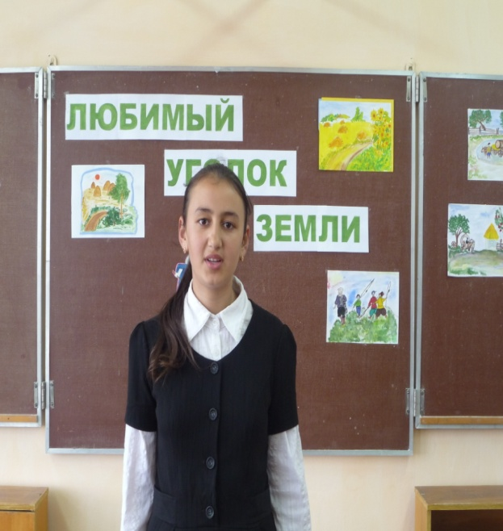

Деревенских Максим 5 «В» Тибижева Евгения 5 «В»
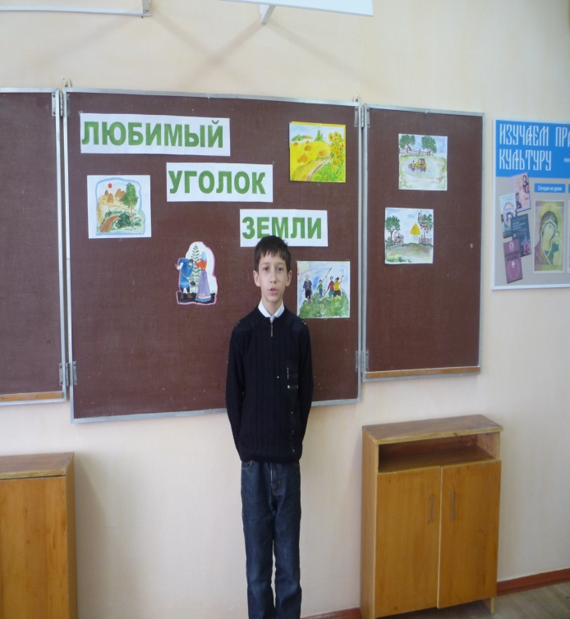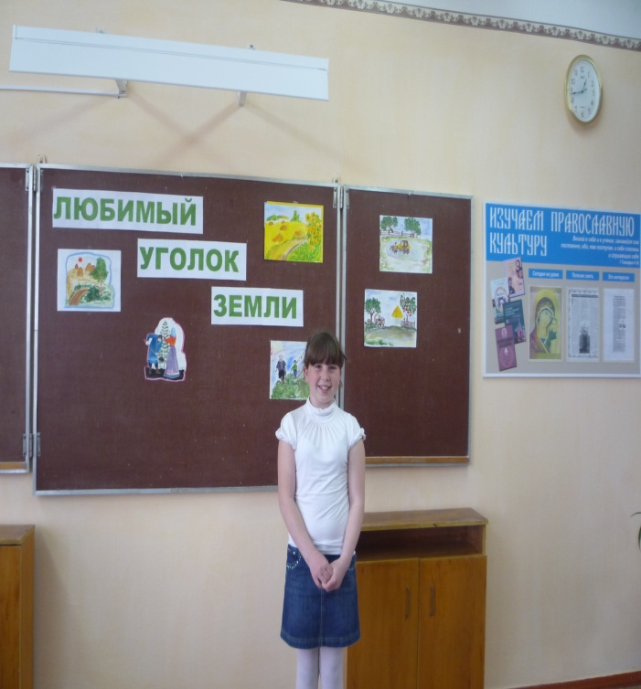
Халявка Юля 5«Б»
